# Kế hoạch sao lưu, bảo trì, bảo dưỡng

Nhóm 6

# Version Control

|  |  |  |  |  |
| --- | --- | --- | --- | --- |
| **Document Version** | **Revision** | **Date** | **Author(s)** | **Change Reference** |
| 1.0.0 | Initial Draft | 2017-May-30 | Nguyễn Thanh Tuấn | Initial release |
|  |  |  |  |  |
|  |  |  |  |  |
|  |  |  |  |  |

# Giới thiệu

Tài liệu này mục đích là mô tả chi tiết các kế hoạch, phương thức sao lưu bão dưỡng website nhằm phục vụ cho mục đích bán hàng online dài lâu và đem lại trải nghiệm khách hàng tốt nhất. Tài liệu còn làm rõ phương thức bảo trì website và hướng dẫn cũng như chỉ ra những điều kiện cần thiết để bảo trì website.

Tài liệu này nên được làm mới hoặc xem xét lại mỗi khi phiên bản mới của website được cập nhật hoặc khi có sự thay đổi về quy trình hoạt động website.

Tất cả thay đổi liên quan đến tài liệu này cần phải được thông qua sự xem xét của bộ phận nhân viên chịu trách nhiệm cho việc sao lưu bảo trì hệ thống.

# Kế hoạch sao lưu, bảo trì, bảo dưỡng

## Cập nhật wordpress, woocommerce và các plugin liên quan

Cập nhật các hệ quản trị nội dung (CMS) của website là việc cần thiết để đảm bảo cho website hoạt động một cách an toàn hiệu quả, đối với một website mà không cập nhật CMS sẽ mở ra hàng loạt các lỗ hổng bảo mật gây nguy hiểm đến website.

Ở đây nhóm dùng wordpress và woocommerce để xây dựng hệ thống website. Wordpress có 2 phương thức cập nhật từ dashboard và phương thức cập nhật qua FTP.

**Lưu ý** : Nên chạy thử bản cập nhật trên một phiên bản sao lưu lại của website trên server địa phương trước khi áp dụng lên phiên bản chính của website.

Website có manual edit lại file theme, apearance của wordpress thì nên sao lưu lại 1 bản child và áp dụng bản cập nhật mới lên bản child thay vì bản chính

Phương thức cập nhật từ dashboard :

Bước 1 : Từ dashboard của Wordpress click vào update để vào cửa sổ update

Bước 2 : Kiểm tra các bản cập nhật mới nếu không click check for update để hệ thống wordpress tìm kiếm bản cập nhật mới

Bước 3 : Áp dụng bản cập nhật

Phương thức cập nhật qua FTP :

Bước 1 : Sao lưu lại sorcecode, dữ liệu database

Bước 2 : Download phiên bản wordpress, plugin mới nhất

Bước 3 : Deactivate tất cả plugin

Bước 4 : Đăng nhập vào FTP và xóa hết tất cả các file trong thư mục Wordpress ngoại trừ các file : wp-config.php, folder wp-content, wp-includes/language, file .ataccess (nếu có), robots.txt (nếu có)

Bước 5 : Upload file mới từ máy tính lên địa chỉ folder tương tự trên host server. Chỉ update những file có sự thay đổi trong folder wp-content

Bước 6 : Chạy script /wordpress/wp-admin/upgrade.php.

Bước 7 : Kích hoạt lại các plugin của website.

## Sao lưu sourcecode, database

Sao lưu lại website là điều cần thiết trong trường hợp website cần phải sao lưu lại một bản sao khi cập nhật hệ thống, khi server bị lỗi, khi vô tình xóa mất dữ liệu quan trọng. Việc có 1 bản sao thì website có thể hoạt động trở lại 1 cách nhanh chóng bằng việc quay lại 1 phiên bản trước đó.

Phương thức sao lưu thủ công:

Bước 1: Để download sourcecode đăng nhập vào FTP và tìm kiếm thư mục chứa Wordpress, chọn tất cả các file trong thư mục wordpress và download file về máy tính

Bước 2: để download database đăng nhập vào FTP, đăng nhập vào phpmyadmin và tìm kiếm database của website trên FTP,

Bước 3: chọn database website xong vào tab export và ấn go để down database về máy tính.

Phương thức Jetpack:

Jetpack được cung cấp từ wordpress.org và được tích hợp sẵn tính năng tự động sao lưu lại website theo lịch trình cũng như giám sát thời gian downtime của website.

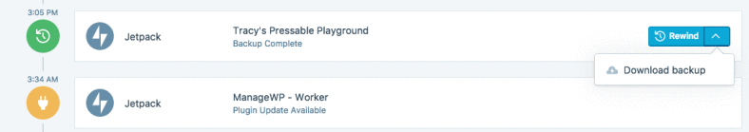

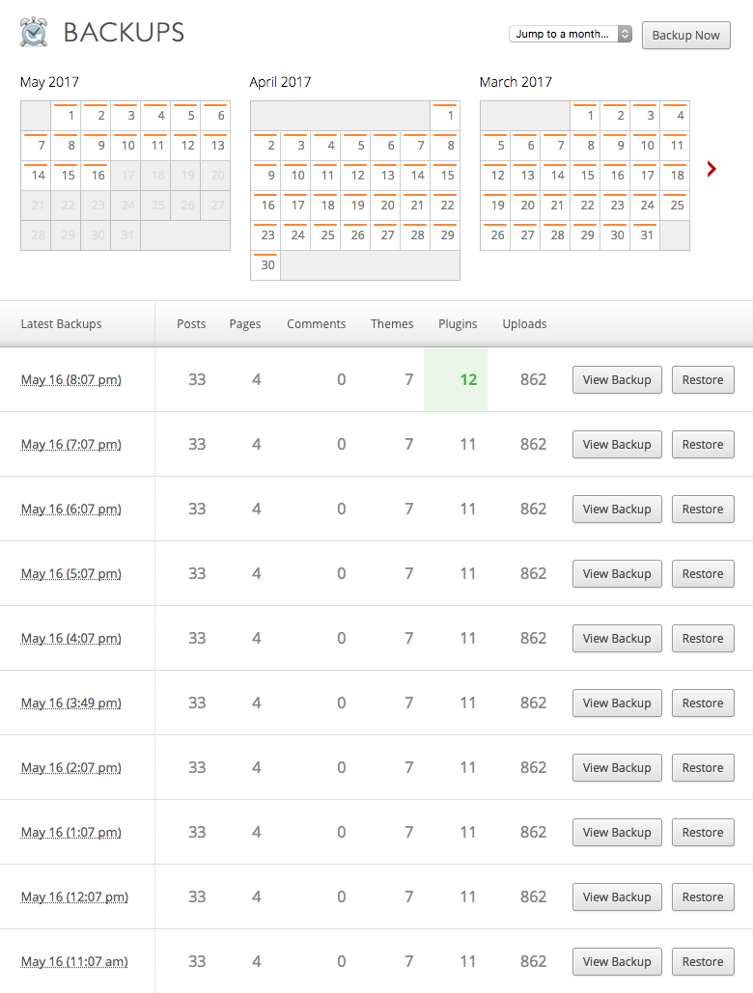

## Kiểm tra link URL bị lỗi của website

Đôi lúc website sẽ có vài link bị lỗi hoặc không chạy được vì vậy cần chạy 1 link Checker để tìm các URL bị lỗi.

Có thể sử dụng Web crawler hoặc online tools có sẵn ex: <http://wummel.github.io/linkchecker/>

## Theo dõi thời gian phản hồi website

Sử dụng [Google Pagespeed Insight](https://developers.google.com/speed/pagespeed/insights/) để định vị những vấn đề làm ảnh hưởng đến tốc độ load của website

Sử dụng [Google Analytics](https://www.google.com/analytics/analytics/#?modal_active=none) để tìm kiếm xu hướng khách hàng để cải thiện độ hiệu quả của hệ thống website

## Xây dựng phân tích, báo cáo

Sử dụng Google Analytics Dashboard để tạo ra báo cáo và tìm điểm nổi bật cần tập trung để nâng cao độ hiệu quả cho website